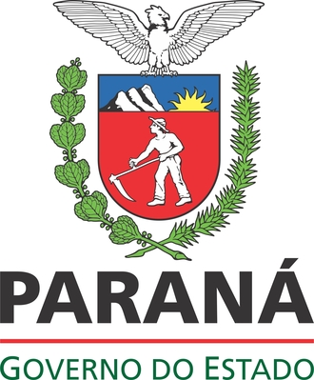

SECRETARIA DE ESTADO DO MEIO AMBIENTE E RECURSOS HÍDRICOS – SEMA
INSTITUTO AMBIENTAL DO PARANÁ - IAP

EDITAL DE CONVOCAÇÃO PARA REALIZAÇÃO DE AUDIÊNCIA PÚBLICA COMPLEMENTAR
EDITAL nº 001/2013 - GABINETE/ GELA

O INSTITUTO AMBIENTAL DO PARANÁ – IAP, órgão vinculado à SECRETARIA ESTADUAL DO MEIO AMBIENTE E RECURSOS HÍDRICOS – SEMA, em cumprimento à Resolução CONAMA nº 09/1987 e à Resolução SEMA/IAP nº 031/1998, Art 66, CONVOCA a população em geral e demais interessados para participarem da terceira Audiência Pública Complementar à apresentação do Estudo de Impacto Ambiental – EIA e seu respectivo Relatório de Impacto Ambiental – RIMA, referente ao licenciamento ambiental do empreendimento PCH Água Limpa, localizado nos municípios de Mariluz, Perobal e Alto Piquiri - PR, sob responsabilidade da empresa Multifase Centrais de Energia do Brasil Ltda, protocolado neste órgão sob nº 05.129.171-9. A Audiência Pública complementar será realizada no seguinte local e data:

1) LOCAL: Salão Paroquial da Paróquia Santo Antonio
2) ENDEREÇO: Praça Santo Antonio, nº 118 – Centro
3) DATA: 04 de Março de 2013
4) HORA: 19:00 horas
5) MUNICÍPIO: Mariluz
Esta audiência pública tem por finalidade exclusiva prestar os devidos esclarecimentos aos quesitos já formulados pela população e pelo Ministério Público Estadual, constante nas atas das audiências anteriores realizadas.
Curitiba 29 de Janeiro de 2013.

Luiz Tarcisio Mossato Pinto
Diretor Presidente do Instituto Ambiental do Paraná - IAP

